一条select语句如何执行的？
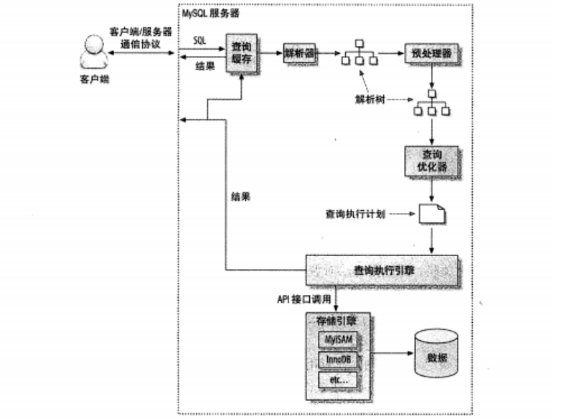

建立连接
Client和server之间要建立连接。一般需要选择通讯协议，以及对外提供的一个监听端口3306。
MySQL 支持多种通信协议，可以使用同步/异步的方式，支持长连接/短连接。

通信类型
同步或者异步。 一般来说我们的客户端连接数据库都是同步连接。

连接方式
长连接或者短连接 MySQL 既支持短连接，也支持长连接。短连接就是操作完毕以后，马上 close 掉。 长连接可以保持打开，减少服务端创建和释放连接的消耗，后面的程序访问的时候还可以使用这个连接。一般来说我们用的都是长连接，而且会把这个连接放到客户端的连接池。保持长连接会消耗内存。长时间不活动的连接，MySQL 服务器会断开。
show global variables like 'wait_timeout'; -- 非交互式超时时间，如 JDBC 程序
show global variables like 'interactive_timeout'; -- 交互式超时时间，如数据库工具 默认都是 28800 秒，8 小时。
通过mysql客户端连接数据库是交互式连接，通过jdbc连接数据库是非交互式连接。
怎么查看 MySQL(注意这是指这整个mysql服务) 当前有多少个连接？
show global status like 'Thread%'; 或者show full processlist;
每产生一个连接或者一个会话，在服务端就会创建一个线程来处理。反过来，如果要 杀死会话，就是 Kill 线程。
MySQL 服务允许的最大连接数是多少？ 在 5.7 版本中默认是 151 个，最大可以设置成 100000。 show variables like 'max_connections';
参数说明：
- 级别：会话 session 级别（默认）；全局 global 级别
- 动态修改：set global max_connections = 1000，重启后失效；永久生效，修改配置文件/etc/my.cnf

通信协议
第一种是 Unix Socket。 比如我们在 Linux 服务器上，如果没有指定-h 参数，它就用 socket 方式登录。 它不用通过网络协议，也可以连接到 MySQL 的服务器，它需要用到服务器上的一个 物理文件（/var/lib/mysql/mysql.sock）。 select @@socket;
第二种是TCP/IP 协议。 mysql -h192.168.8.211 -uroot -p123456 1.1.2.
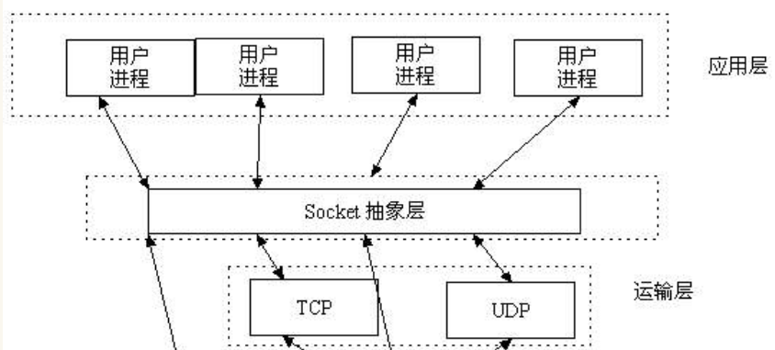

通信方式
单工：在两台计算机通信的时候，数据的传输是单向的。生活中的类比：遥控器。
半双工： 在两台计算机之间，数据传输是双向的，你可以给我发送，我也可以给你发送， 但是在这个通讯连接里面，同一时间只能有一台服务器在发送数据，也就是你要给我发 的话，也必须等我发给你完了之后才能给我发。生活中的类比：对讲机。
全双工：数据的传输是双向的，并且可以同时传输。生活中的类比：打电话。
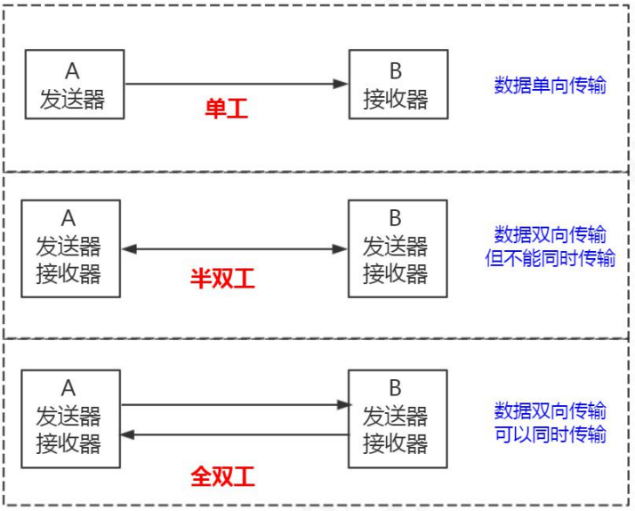
MySQL 使用了半双工的通信方式。要么是客户端向服务端发送数据，要么是服务端 向客户端发送数据，这两个动作不能同时发生。所以客户端发送 SQL 语句给服务端的时候，在一次连接里面数据是不能分成小块发送的，不管你的 SQL 语句有多大，都是一次性发送。 比如我们用 MyBatis 动态 SQL 生成了一个批量插入的语句，插入 10 万条数据，values 后面跟了一长串的内容，或者 where 条件 in 里面的值太多，会出现问题。 这个时候我们必须要调整 MySQL 服务器配置 max_allowed_packet 参数的值（默认 是 4M），把它调大，否则就会报错。 另一方面，对于服务端来说，也是一次性发送所有的数据，不能因为你已经取到了想 要的数据就中断操作，这个时候会对网络和内存产生大量消耗。
所以，我们一定要在程序里面避免不带 limit 的这种操作，比如一次把所有满足条件的数据全部查出来，一定要先 count 一下。如果数据量的话，可以分批查询。

这时，client和server之间的连接建立完成了。接下来

查询缓存
Mysql5.7默认不开启缓存（show variables like 'query_cache%';），如果开启缓存会走缓存。缓存是key、value的方式存储的。因为mysql的缓存比较苛刻，所以基本不适用。比如：
- 如果一条语句语义一样，但是多了个空格，就走不了缓存，或者是字母大小不同，那也不走缓存。
- 表里面任何一条数据发生变化的时候，这张表所有缓存都会失效，所以对于有大量数据更新的应用，也不适合。

解析、预处理

词法解析
词法分析就是把一个完整的 SQL 语句打碎成一个个的单词。 比如一个简单的 SQL 语句： select name from user where id = 1; 它会打碎成 8 个符号，每个符号是什么类型，从哪里开始到哪里结束。这个关键词（select、from、表名、字段名等）是否有正确。

语法解析
第二步就是语法分析，语法分析会对 SQL 做一些语法检查，比如单引号有没有闭合， 然后根据 MySQL 定义的语法规则，根据 SQL 语句生成一个数据结构。这个数据结构我们把它叫做解析树。
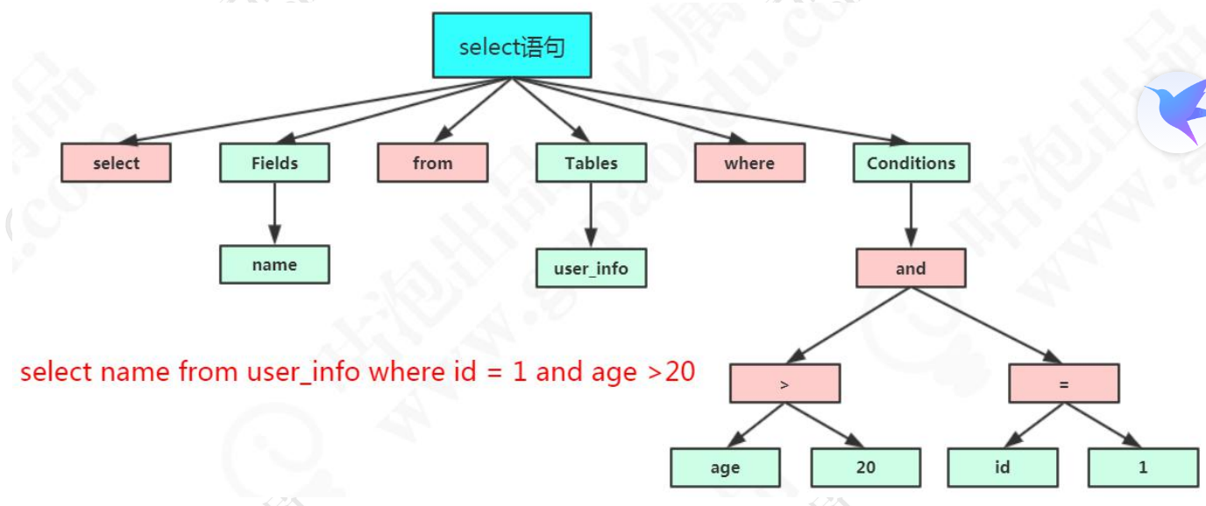
类比语文的语法，主谓宾等等，比如select xx where xx from xx的错误，应该是检查每个词的顺序是否是对的，要符合sql语法。

预处理器
预处理则根据一些MySQL规则进一步检查解析树是否合法，例如，这里将检查数据表和数据列是否存在，还会解析名字和别名，看看它们是否有歧义。
和预编译的区别，预编译是否也是在这里
预编译语句的优势在于归纳为：一次编译、多次运行，省去了解析优化等过程；此外预编译语句能防止 SQL 注入。
https://www.cnblogs.com/geaozhang/p/9891338.html

优化器
一条语句可能会引用不同的索引，而最终只会采用一个索引，这就有不同的执行计划，不同的执行计划执行不同的索引，最终返回相同的结果，他们是等价的。但是存在效率问题。
或者是
select * from t1 join t2 using(ID) where t1.c=10 and t2.d=20;
方案1：
先从表 t1 里面取出 c=10 的记录的 ID 值，再根据 ID 值关联到表 t2，再判断 t2 里面 d 的值是否等于 20。
方案2：

这两种执行方法的逻辑结果是一样的，但是执行的效率会有不同，而优化器的作用就是决定选择使用哪一个方案。

这些执行计划怎么得到的？最终选择哪一种去执行？根据什么判断标准去选择？
这个就是 MySQL 的查询优化器的模块（Optimizer）。 查询优化器的目的就是根据解析树生成不同的执行计划（Execution Plan），然后选择一种最优的执行计划，MySQL 里面使用的是基于开销（cost）的优化器，那种执行计划开销最小，就用哪种。
可以使用这个命令查看查询的开销： show status like 'Last_query_cost';

优化器可以做什么？
MySQL 的优化器能处理哪些优化类型呢？ 举两个简单的例子：
- 当我们对多张表进行关联查询的时候，以哪个表的数据作为基准表。
- 有多个索引可以使用的时候，选择哪个索引。 实际上，对于每一种数据库来说，优化器的模块都是必不可少的，他们通过复杂的算法实现尽可能优化查询效率的目标。但是优化器也不是万能的，并不是再垃圾的 SQL 语句都能自动优化，也不是每次都能选择到最优的执行计划，大家在编写 SQL语句的时候还是要注意。

优化器得到的结果
优化器最终会把解析树变成一个执行计划（execution_plans），执行计划是一个数据结构。当然，这个执行计划不一定是最优的执行计划，因为 MySQL 也有可能覆盖不到所有的执行计划。我们怎么查看 MySQL 的执行计划呢？比如多张表关联查询，先查询哪张表？在执行查询的时候可能用到哪些索引，实际上用到了什么索引？ MySQL 提供了一个执行计划的工具。我们在 SQL 语句前面加上 EXPLAIN，就可以 看到执行计划的信息。
EXPLAIN select name from user where id=1;

执行计划
上面的优化器的结果就是执行计划，通过explain获得。

执行引擎
谁使用执行计划去操作存储引擎呢？这就是执行引擎（执行器），它利用存储引擎提供的相应的 API 来完成操作。 为什么我们修改了表的存储引擎，操作方式不需要做任何改变？因为不同功能的存储引擎实现的 API 是相同的。 最后把数据返回给客户端，即使没有结果也要返回。

存储引擎
在关系型数据库里面，数据是放在表 Table 里面的。我们可以把这个表理解成 Excel 电子表格的形式。所以我们的表在存储数据的同时，还要组织数据的存储结构，这个存储结构就是由我们的存储引擎决定的，所以我们也可以把存储引擎叫做表类型。
在 MySQL 里面，支持多种存储引擎，他们是可以替换的，所以叫做插件式的存储引 擎。为什么要支持这么多存储引擎呢？一种还不够用吗？

查看存储引擎
数据库里面已经存在的表，怎么查看它们的存储引擎呢？ show table status from `库名`;或者通过 DDL 建表语句来查看。
在 MySQL 里面，每一张表都可以指定它的存储引擎，而不是一个数据库只能使用一 个存储引擎。存储引擎的使用是以表为单位的。而且，创建表之后还可以修改存储引擎。 我们说一张表使用的存储引擎决定我们存储数据的结构，那在服务器上它们是怎么存储的呢？我们先要找到数据库存放数据的路径： show variables like 'datadir'; 默认情况下，每个数据库有一个自己文件夹， 任何一个存储引擎都有一个 frm 文件，这个是表结构定义文件。 不同的存储引擎存放数据的方式不一样，产生的文件也不一样，innodb 是 1 个， memory 没有，myisam 是两个。
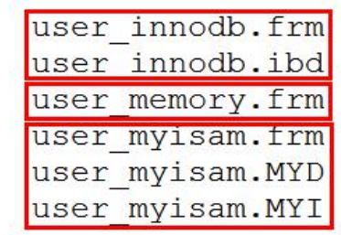
注意frm是表结构定义文件，其他的是数据文件。
这些存储引擎的差别在哪呢？

存储引擎比较
数据库支持的存储引擎 我们可以用这个命令查看数据库对存储引擎的支持情况： show engines ;
其中有存储引擎的描述和对事务、XA 协议和 Savepoints 的支持。 XA 协议用来实现分布式事务（分为本地资源管理器，事务管理器）。 Savepoints 用来实现子事务（嵌套事务）。创建了一个 Savepoints 之后，事务 就可以回滚到这个点，不会影响到创建 Savepoints 之前的操作。
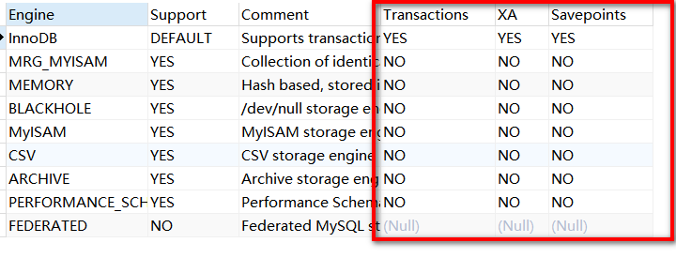
这些数据库支持的存储引擎，分别有什么特性呢？
https://dev.mysql.com/doc/refman/5.7/en/storage-engines.html

MyISAM（3 个文件）
MySQL 自带的存储引擎，由 ISAM 升级而来。
These tables have a small footprint. Table-level locking limits the performance in read/write workloads, so it is often used in read-only or read-mostly workloads in Web and data warehousing configurations.
应用范围比较小。表级锁定限制了读/写的性能，因此在 Web 和数据仓库配置中， 它通常用于只读或以读为主的工作。
特点： 支持表级别的锁（插入和更新会锁表）。不支持事务。 拥有较高的插入（insert）和查询（select）速度。 存储了表的行数（count 速度更快）。
扩展：怎么快速向数据库插入 100 万条数据？我们有一种先用 MyISAM 插入数据，然后修改存储引擎为 InnoDB 的操作。
适合：只读之类的数据分析的项目。
如果数据库a，a中的表b。 采用MyISAM，mysql/data/a/中会产生3个文件：
b.frm ：描述表结构文件，字段长度等
b.MYD(MYData)：数据信息文件，存储数据信息。
b.MYI(MYIndex)：索引信息文件。

InnoDB（2 个文件）
https://dev.mysql.com/doc/refman/5.7/en/innodb-storage-engine.html
The default storage engine in MySQL 5.7. InnoDB is a transaction-safe (ACID compliant) storage engine for MySQL that has commit, rollback, and crash-recovery capabilities to protect user data. InnoDB row-level locking (without escalation to coarser granularity locks) and Oracle-style consistent nonlocking reads increase multi-user concurrency and performance. InnoDB stores user data in clustered indexes to reduce I/O for common queries based on primary keys. To maintain data integrity, InnoDB also supports FOREIGN KEY referential-integrity constraints. mysql
5.7 中的默认存储引擎。InnoDB 是一个事务安全（与 ACID 兼容）的 MySQL 存储引擎，它具有提交、回滚和崩溃恢复功能来保护用户数据。InnoDB 行级锁（不升级 为更粗粒度的锁）和 Oracle 风格的一致非锁读提高了多用户并发性和性能。InnoDB 将 用户数据存储在聚集索引中，以减少基于主键的常见查询的 I/O。为了保持数据完整性， InnoDB 还支持外键引用完整性约束。 特点： 支持事务，支持外键，因此数据的完整性、一致性更高。 支持行级别的锁和表级别的锁。 支持读写并发，写不阻塞读（MVCC）。 特殊的索引存放方式，可以减少 IO，提升查询效率。
适合：经常更新的表，存在并发读写或者有事务处理的业务系统。
如果数据库a，a中的表b。 如果表格b采用InnoDB，mysql/data/a/中会产生1个或者2个文件：
b.frm ：描述表结构文件，字段长度等
b.ibd文件（存储数据信息和索引信息）

Memory（1 个文件）
Stores all data in RAM, for fast access in environments that require quick lookups of non-critical data. This engine was formerly known as the HEAP engine. Its use cases are decreasing; InnoDB with its buffer pool memory area provides a general-purpose and durable way to keep most or all data in memory, and NDBCLUSTER provides fast key-value lookups for huge distributed data sets.
将所有数据存储在 RAM 中，以便在需要快速查找非关键数据的环境中快速访问。这 个引擎以前被称为堆引擎。其使用案例正在减少；InnoDB 及其缓冲池内存区域提供了一 种通用、持久的方法来将大部分或所有数据保存在内存中，而 ndbcluster 为大型分布式 数据集提供了快速的键值查找。 特点： 把数据放在内存里面，读写的速度很快，但是数据库重启或者崩溃，数据会全部消 失。只适合做临时表。 将表中的数据存储到内存中。 默认使用哈希索引。

CSV（3 个文件）
Its tables are really text files with comma-separated values. CSV tables let you import or dump data in CSV format, to exchange data with scripts and applications that read and write that same format. Because CSV tables are not indexed, you typically keep the data in InnoDB tables during normal operation, and only use CSV tables during the import or export stage.
它的表实际上是带有逗号分隔值的文本文件。csv表允许以csv格式导入或转储数据， 以便与读写相同格式的脚本和应用程序交换数据。因为 csv 表没有索引，所以通常在正 常操作期间将数据保存在 innodb 表中，并且只在导入或导出阶段使用 csv 表。 特点：不允许空行，不支持索引。格式通用，可以直接编辑，适合在不同数据库之 间导入导出。

Archive（2 个文件）
These compact, unindexed tables are intended for storing and retrieving large amounts of seldom-referenced historical, archived, or security audit information.
这些紧凑的未索引的表用于存储和检索大量很少引用的历史、存档或安全审计信息。 特点：不支持索引，不支持 update delete。 这是 MySQL 里面常见的一些存储引擎，我们看到了，不同的存储引擎提供的特性都 不一样，它们有不同的存储机制、索引方式、锁定水平等功能。
我们在不同的业务场景中对数据操作的要求不同，就可以选择不同的存储引擎来满 足我们的需求，这个就是 MySQL 支持这么多存储引擎的原因。

如何选择存储引擎？
如果对数据一致性要求比较高，需要事务支持，可以选择 InnoDB。 如果数据查询多更新少，对查询性能要求比较高，可以选择 MyISAM。 如果需要一个用于查询的临时表，可以选择 Memory。 如果所有的存储引擎都不能满足你的需求，并且技术能力足够，可以根据官网内部 手册用 C 语言开发一个存储引擎：
https://dev.mysql.com/doc/internals/en/custom-engine.html
因为前面说了，mysql的存储引擎是一个插件式的，而且能够随意切换，是因为都需要满足统一规则。

Myisam和innodb两者的对比

- 是否支持行级锁 : MyISAM 只有表级锁(table-level locking)，而InnoDB 支持行级锁(row-level locking)和表级锁,默认为行级锁。
- 是否支持事务和崩溃后的安全恢复： MyISAM 强调的是性能，每次查询具有原子性,其执行速度比InnoDB类型更快，但是不提供事务支持。但是InnoDB 提供事务支持事务，外部键等高级数据库功能。 具有事务(commit)、回滚(rollback)和崩溃修复能力(crash recovery capabilities)的事务安全(transaction-safe (ACID compliant))型表。
- 是否支持外键： MyISAM不支持，而InnoDB支持。
- 是否支持MVCC ：仅 InnoDB 支持。应对高并发事务, MVCC比单纯的加锁更高效;MVCC只在 READ COMMITTED 和 REPEATABLE READ 两个隔离级别下工作;MVCC可以使用 乐观(optimistic)锁 和 悲观(pessimistic)锁来实现;各数据库中MVCC实现并不统一。

一条update 语句式如何执行的？
更新流程和查询流程有什么不同呢？ 基本流程也是一致的，也就是说，它也要经过解析器、优化器的处理，最后交给执行器。区别就在于拿到符合条件的数据之后的操作。 修改需要将数据先查找到，然后再去改。

页
首先，InnnoDB 的数据都是放在磁盘上的，存储引擎要操作数据，必须先把磁盘里 面的数据加载到内存里面。 这里就有个问题，是不是我们需要的数据多大，我们就一次从磁盘加载多少数据到内存呢？ 磁盘 I/O 的读写相对于内存的操作来说是很慢的。当磁盘上的一块数据被读取的时候，很有可能它附近的位置也会马上被读取到，这个就叫做局部性原理。那么这样，我们干脆每次多读取一点，而不是用多少读多少。
我们设定了一个存储引擎从磁盘读取数据到内存的最小的单位，叫做页。操作系统 也有页的概念。操作系统的页大小一般是 4K，而在 InnoDB 里面，这个最小的单位默认 是 16KB大小，它是一个逻辑单位。

缓冲池 Buffer Pool
我们要操作的数据就在这样的页里面，数据所在的页叫数据页。 我们对于数据页的操作，不是每次都直接操作磁盘，因为磁盘的速度太慢了。
使用了一种缓冲池的技术，也就是把磁盘读到的页放到一块内存区域里面。下一次读取相同的页，先判断是不是在这个内存区域里面，如果是，就直接读取，不用再次访问磁盘。这个内存区域就叫 Buffer Pool。 修改数据的时候，先修改缓冲池里面的页。内存的数据页和磁盘数据不一致的时候， 我们把它叫做脏页。InnoDB 里面有专门的后台线程把 Buffer Pool 的数据写入到磁盘， 每隔一段时间就一次性地把多个修改写入磁盘，这个动作就叫做刷脏。

InnoDB 内存结构和磁盘结构
https://dev.mysql.com/doc/refman/5.7/en/innodb-architecture.html
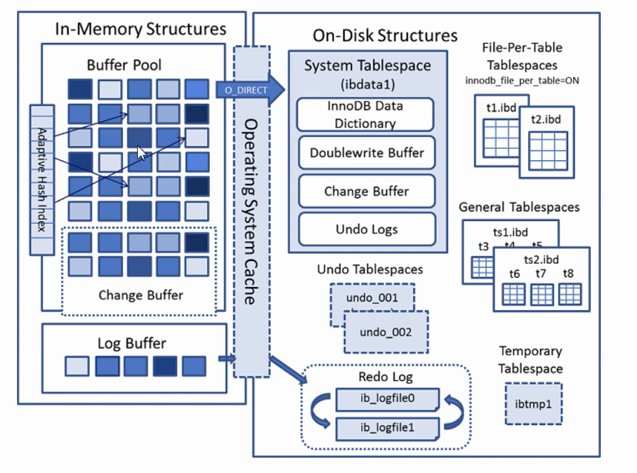

内存结构

Buffer Pool
https://dev.mysql.com/doc/refman/5.7/en/innodb-performance-buffer-pool.html Buffer Pool 缓存的是 page 页面信息。查看服务器状态，里面有很多跟 Buffer Pool 相关的信息： SHOW STATUS LIKE '%innodb_buffer_pool%'; Buffer Pool 默认大小是 128M（134217728 字节），可以调整。 查看参数（系统变量）： SHOW VARIABLES like '%innodb_buffer_pool%';

redo log
思考一个问题：如果 Buffer Pool 里面的脏页还没有刷入磁盘时，数据库宕机或者重启，这些数据丢失。 为了避免这个问题，InnoDB 把所有对页面的修改操作专门写入一个日志文件，并且在数据库启动时从这个文件进行恢复操作（实现 crash-safe）——用它来实现事务的持久性。这个文件就是磁盘的 redo log（叫做重做日志），
对应于/var/lib/mysql/目录下的 ib_logfile0 和 ib_logfile1(window在data文件下)，每个 48M。 这 种 日 志 和 磁 盘 配 合 的 整 个 过 程 ， 其 实 就 是 MySQL 里 的 WAL 技 术 （Write-Ahead Logging），它的关键点就是先写日志，再写磁盘。 show variables like 'innodb_log%';
值含义
innodb_log_file_size 指定每个文件的大小，默认 48M
innodb_log_files_in_group 指定文件的数量，默认为 2
innodb_log_group_home_dir 指定文件所在路径，相对或绝对。如果不指定，则为 datadir 路径。 问题：
同样是写磁盘，为什么不直接写到磁盘里面去？为什么先写日志再写磁盘？ 我们先来了解一下随机 I/O 和顺序 I/O 的概念。 如果我们所需要的数据是随机分散在磁盘上不同页的不同扇区中，那么找到相应的数据需要等到磁臂旋转到指定的页，然后盘片寻找到对应的扇区，才能找到我们所需要的一块数据，一次进行此过程直到找完所有数据，这个就是随机 IO，读取数据速度较慢。 假设我们已经找到了第一块数据，并且其他所需的数据就在这一块数据后边，那么 就不需要重新寻址，可以依次拿到我们所需的数据，这个就叫顺序 IO。 刷盘是随机 I/O，而记录日志是顺序 I/O（连续写的），顺序 I/O 效率更高。因此先把修改写入日志文件，在保证了内存数据的安全性的情况下，可以延迟刷盘时机，进而提升系统吞吐。
这个 redo log 有什么特点？
- redo log 是 InnoDB 存储引擎实现的，并不是所有存储引擎都有。支持崩溃恢复是 InnoDB 的一个特性。
- 不是记录数据页更新之后的状态，而是记录这个页做了什么改动，属于物理日志。 3、redo log 的大小是固定的，前面的内容会被覆盖，一旦写满，就会触发 redo log 到磁盘的同步，以便腾出空间记录后面的修改。 除了 redo log 之外，还有一个跟修改有关的日志，叫做 undo log。redo log 和 undo log 与事务密切相关，统称为事务日志。

文件路径：
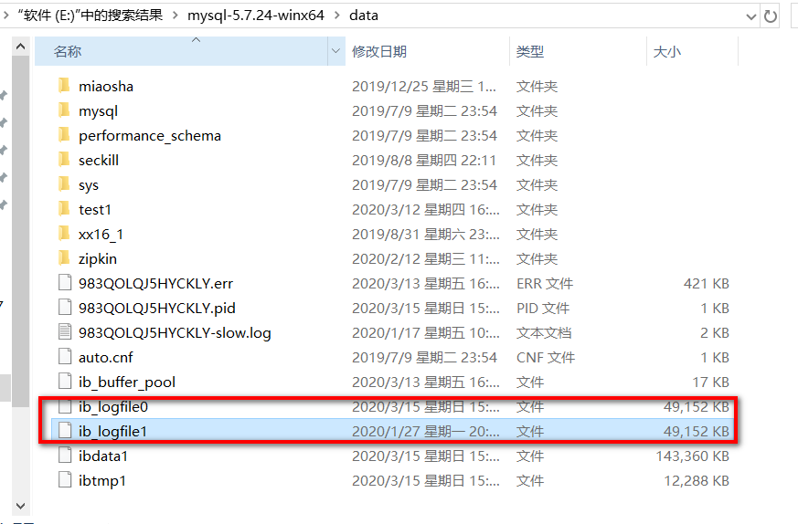

undo log
https://dev.mysql.com/doc/refman/5.7/en/innodb-undo-tablespaces.html
https://dev.mysql.com/doc/refman/5.7/en/innodb-undo-logs.html
undo log（撤销日志或回滚日志）记录了事务发生之前的数据状态（不包括 select）。 如果修改数据时出现异常，可以用 undo log 来实现回滚操作（保持原子性）。 在执行 undo 的时候，仅仅是将数据从逻辑上恢复至事务之前的状态，而不是从物理页面上操作实现的，属于逻辑格式的日志。 undo Log 的数据默认在系统表空间 ibdata1 文件中，因为共享表空间不会自动收缩，也可以单独创建一个 undo 表空间。
show global variables like '%undo%';
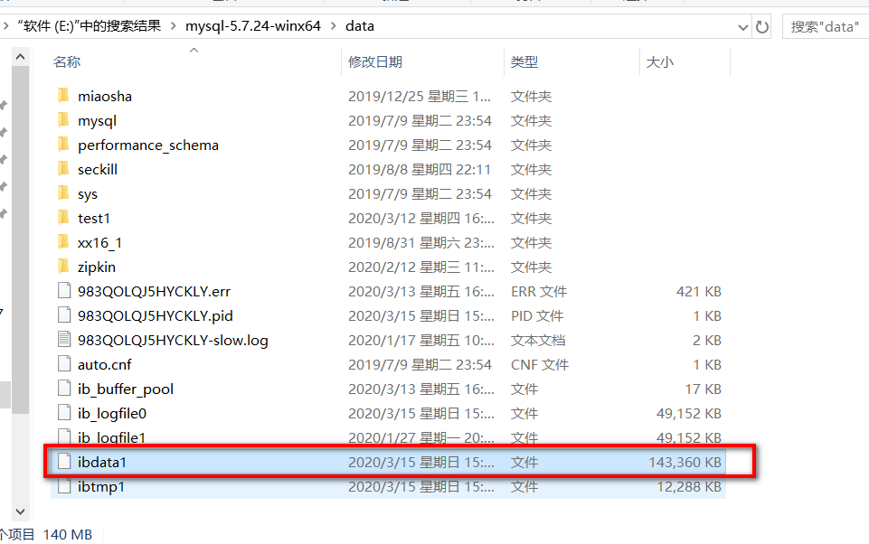

总结
有了这些日志之后，我们来总结一下一个更新操作的流程，这是一个简化的过程。 name 原值是 qingshan。 update user set name = 'penyuyan' where id=1;
- 事务开始，从内存或磁盘取到这条数据，返回给 Server 的执行器； 2、执行器修改这一行数据的值为 penyuyan； 3、记录 name=qingshan 到 undo log； 4、记录 name=penyuyan 到 redo log； 5、调用存储引擎接口，在内存（Buffer Pool）中修改 name=penyuyan； 6、事务提交。 内存和磁盘之间，工作着很多后台线程。

后台线程
后台线程的主要作用是负责刷新内存池中的数据和把修改的数据页刷新到磁盘。后台线程分为：master thread，IO thread，purge thread，page cleaner thread。

Binlog
https://dev.mysql.com/doc/refman/5.7/en/binary-log.html
除了 InnoDB 架构中的日志文件，MySQL 的 Server 层也有一个日志文件，叫做 binlog，它可以被所有的存储引擎使用。 binlog 以事件的形式记录了所有的 DDL 和 DML 语句（因为它记录的对这行数据做了什么事情，做了什么逻辑操作，而不是将这个数据改成什么值，属于逻辑日志），可以用来做主从复制和数据恢复。 跟 redo log 不一样，它的文件内容是可以追加的，没有固定大小限制。 在开启了 binlog 功能的情况下，我们可以把 binlog 导出成 SQL 语句，把所有的操作重放一遍，来实现数据的恢复。 binlog 的另一个功能就是用来实现主从复制，它的原理就是从服务器读取主服务器 的 binlog，然后执行一遍。
启动binlog
Vi /etc/my.cnf
log-bin=/var/lib/mysql/mysql-bin

mysql会根据这个配置自动设置log_bin为on状态，自动设置log_bin_index文件为你指定的文件名后跟.index

如果是5.7及以上版本的话，重启mysql服务会报错。这个时候我们必须还要指定一个参数
server-id=123454
随机指定一个不能和其他集群中机器重名的字符串，如果只有一台机器，那就可以随便指定了

生成的binlog是乱码的，使用如下语句转换：
mysqlbinlog --base64-output=DECODE-ROWS -v mysql-bin.000001>file1.txt
https://blog.csdn.net/killer0128/article/details/81054283

有了这两个日志之后，我们来看一下一条更新语句是怎么执行的（redo 不能一次写 入了）

整体流程
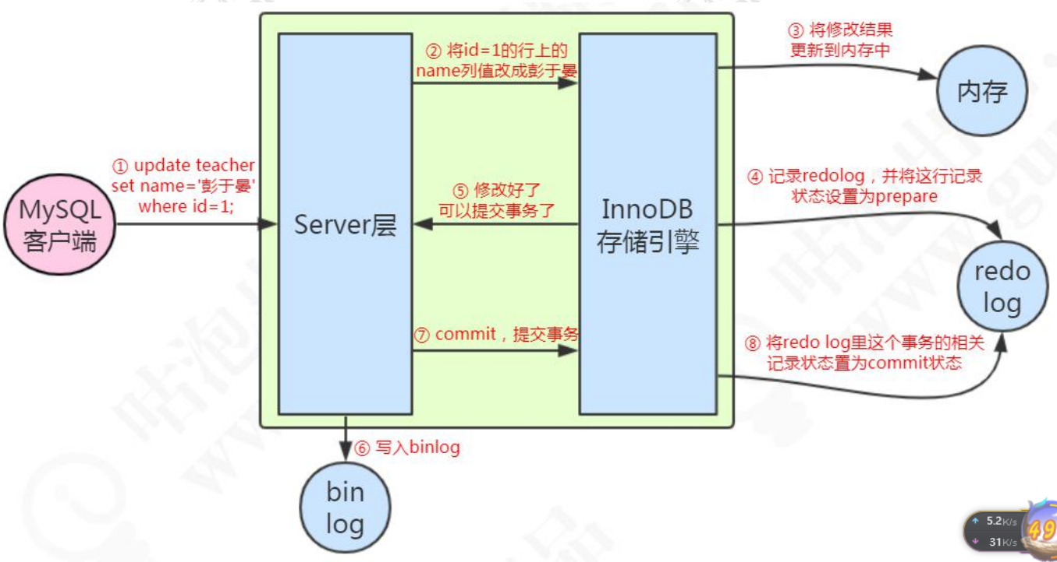
例如一条语句：update teacher set name='盆鱼宴' where id=1; 1、先查询到这条数据，如果有缓存，也会用到缓存。 2、把 name 改成盆鱼宴，然后调用引擎的 API 接口，写入这一行数据到内存，同时记录 redo log。这时 redo log 进入 prepare 状态，然后告诉执行器，执行完成了，可 以随时提交。 3、执行器收到通知后记录 binlog，然后调用存储引擎接口，设置 redo log为 commit 状态。4、更新完成。
总结一下这张图片的重点： 1、先记录到内存（buffer pool），再写日志文件。 2、记录 redo log 分为两个阶段（prepare 和 commit）。3、存储引擎和 server 分别记录不同的日志。 3、先记录 redo，再记录 binlog。

为什么采用两阶段提交，主要是为了在系统奔溃的时候能保证数据的一致性。操作如下：
binlog有记录，redolog状态commit：正常完成的事务，不需要恢复。
binlog有记录，redolog状态prepare：在binlog写完和提交事务之间发生的crash，恢复操作：提交事务
binlog无记录，redolog状态prepare：在binlog写完之前的crash，恢复操作：回滚事务
binlog无记录，redolog无记录：在redolog写之前crash，恢复操作：回滚事务
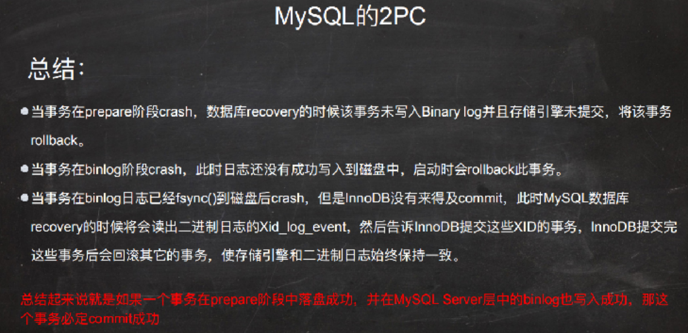

总结：
为什么要用buffer pool：因为直接修改磁盘耗时，在内存中修改会快很多。
为什么用页：基于预读取，所以每次都返回一页一页的。或者说数据按一页一页地存储。
为什么用redo log：防止系统奔溃（在磁盘的数据是持久化的，不会丢失，奔溃是指内存的数据丢失），在buffer pool的新数据没有更新到磁盘中去。而且先写log比先写数据到磁盘快，一个是顺序io一个是随机io。先写redo log快。
为什么用undo log：事务回滚。
为什么用binlog：因为redo log是innodb的，而基于整个mysql服务器的用binlog。

为什么用redo log做奔溃恢复
在两阶段提交下，redo log和bin log最终的数据都是一致的。为什么用redo log做奔溃恢复呢。
其实应该这么想，在数据还没commit之前redolog和binglog数据是不一样的：redo log 是事务边跑边写的，commit 的时候只要 mark 一下就行了。binlog 得要整个事务确定 commit 或者 rollback 才会一次性写入。也就是在还没commit之前，redo log日志的数据是比bin log日志多的。我们做数据恢复肯定是希望恢复的数据越多越好。而不是用少的。

扩展：
以上的日志文件根据系统的区别，放在不同的位置。Linux存在在mysql文件夹下，window存放在data文件下。
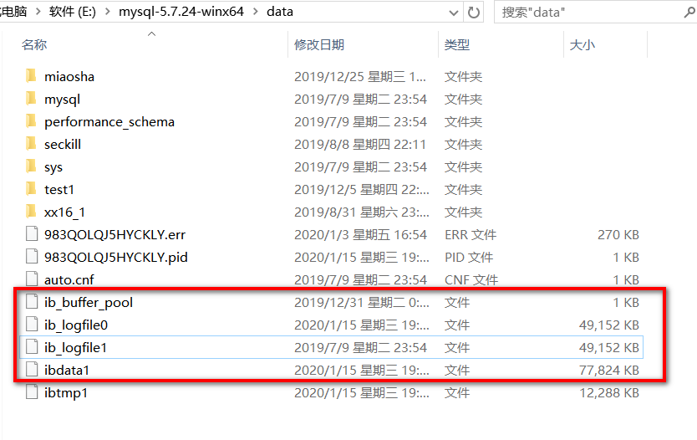

字符集及校对规则
字符集指的是一种从二进制编码到某类字符符号的映射。校对规则则是指某种字符集下的排序规则。MySQL中每一种字符集都会对应一系列的校对规则。

MySQL采用的是类似继承的方式指定字符集的默认值，每个数据库以及每张数据表都有自己的默认值，他们逐层继承。比如：某个库中所有表的默认字符集将是该数据库所指定的字符集（这些表在没有指定字符集的情况下，才会采用默认字符集）

